Инструкция К ERNESt bluetooth gate
Установка устройства:
Установку устройства ERNEST рекомендуется выполнять сертифицированному электрику (желательно у авторизованных деловых партнеров SIA Valet and Knave). Перед установкой устройства удостоверьтесь в том, что ворота/шлагбаум отключены от электросети! В цепи питания устройству не нужен предохранитель, поскольку он встроен. В устройстве имеется одно встроенное реле, через которое может проходить ток не более 0,5 А. В релейной цепи предохранителя нет; если в нем возникнет необходимость, его нужно установить дополнительно. У активированного контроллера реле постоянно открыто (полную инструкцию по установке см. на ernestapp.com).
Регистрация:
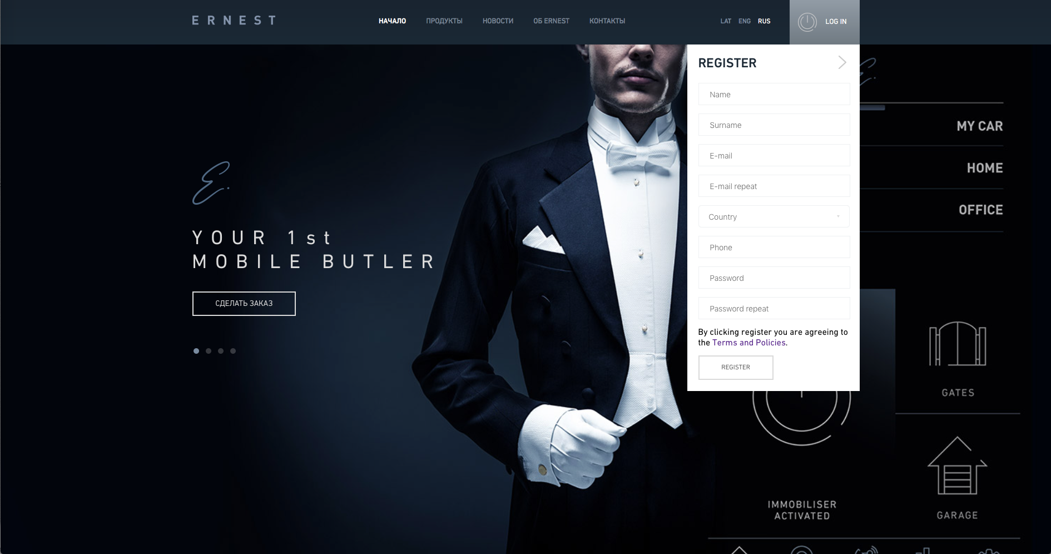
- Новым пользователям ERNEST необходимо создать учетную запись на www.ernestapp.com. При регистрации необходимо указать имя, фамилию пользователя, электронный адрес, номер телефона (а также другую информацию).

- Чтобы начать пользоваться бесплатным приложением ERNEST AUTO & HOME, необходимо скачать его на устройство пользователя. Для устройств с операционной системой Android™ приложение ERNEST AUTO & HOME необходимо скачать в магазине Google Play Store™. Приложение ERNEST AUTO & HOME для устройств с операционной системой iOS™ опубликовано в iTunes® AppStore.

первичная активация УСТРОЙСТВА (после установки устройства)
- Чтобы добавить новое устройство, необходимо, чтобы в нем была включена передача данных по Bluetooth. В разделе DEVICES приложения выберите вид устройства GARAGES или GATES. После выбора вида устройства нажмите кнопку ADD GARAGE/ADD GATE.
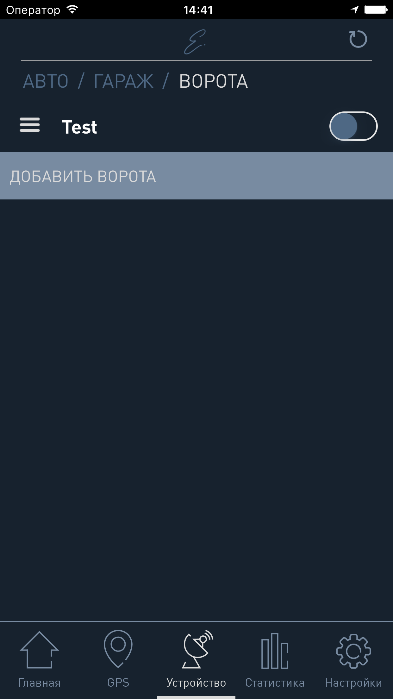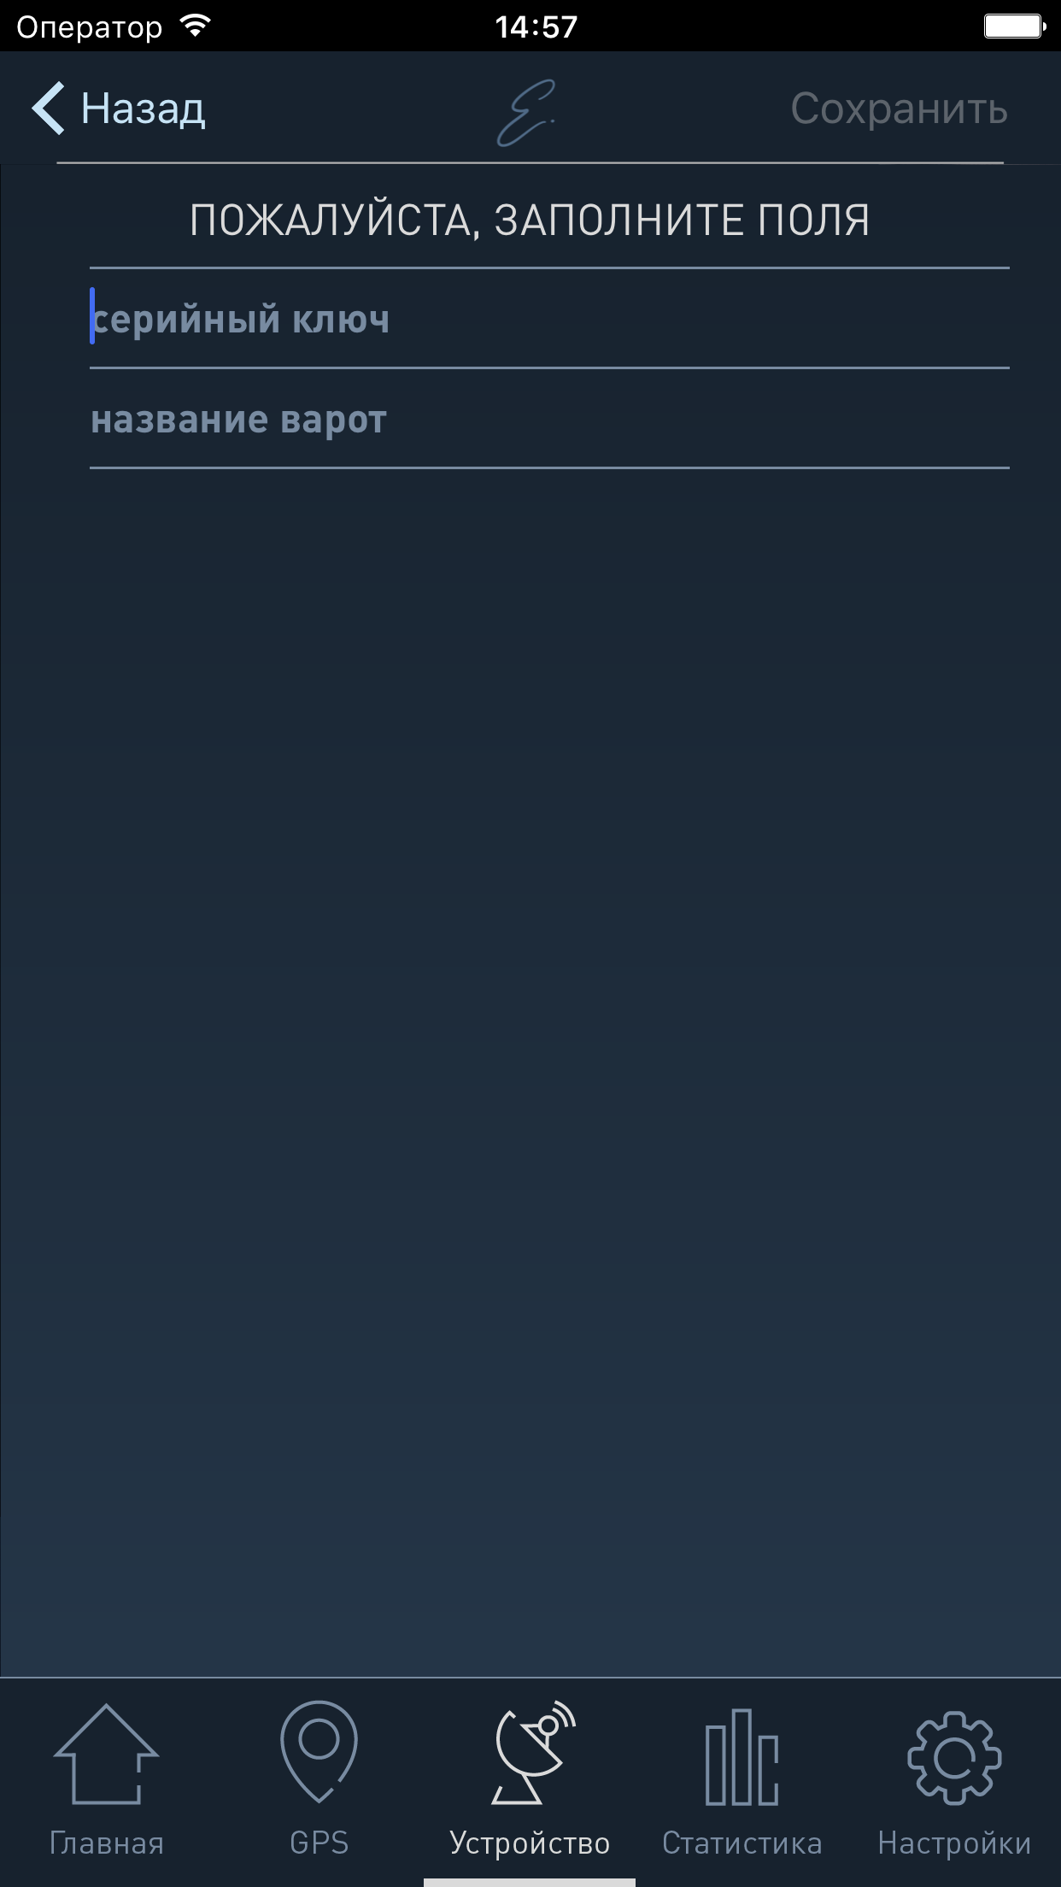
- В окне ADD GARAGE/ADD GATE необходимо указать:

  - Serial Key (Серийный код) – 16-значная комбинация, которая вложена в коробочку Bluetooth-Gate Ernest.
  - Gate Name (название ворот) – в этом поле устанавливается название устройства.
  - После заполнения полей сохраните настройки нажатием SAVE.

- После того, как данные устройства будут успешно сохранены, откроется окно, в котором появятся доступные устройства ERNEST. Пользователю необходимо выбрать название ERNEST Bluetooth ID, указанное в данной инструкции. Для этого устройство должно находиться в зоне действия сигнала Bluetooth.

- Подключенное устройство появится в разделе DEVICES приложения. Соответственно будет работать указанная кнопка на основном экране приложения HOME.
ПОДКЛЮЧЕНИЕ К УСТРОЙСТВУ ДОПОЛНИТЕЛЬНЫХ ПОЛЬЗОВАТЕЛЕЙ
- Чтобы подключить к устройству дополнительных пользователей, на экране DEVICES необходимо нажать символ редактирования (Ξ) для соответствующего устройства. Подключить дополнительных пользователей может только владелец устройства.
- Затем в окне редактирования нужно выбрать кнопку USERS.
- В окне USERS можно увидеть и редактировать имеющихся пользователей, а также добавлять новых.
- Чтобы добавить нового пользователя, необходимо нажать кнопку ADD USER, которая позволит пригласить дополнительных пользователей путем отправки им электронного письма.
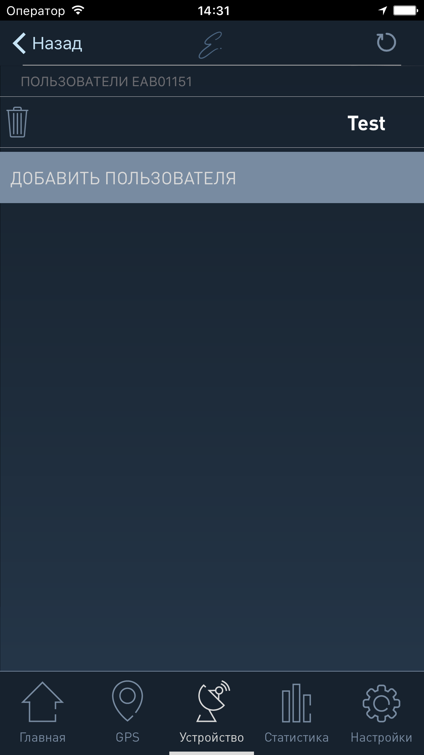
- Пользователю необходимо ввести электронный адрес нового пользователя и подтвердить его кнопкой SAVE. Чтобы отправить приглашение по электронной почте, необходимо, чтобы была включена передача данных.

- После отправки приглашения новому пользователю нужно зайти в свою имеющейся учетной записи или создайте новую учетную запись, если ее раньше не было.

Предупреждение
Если в доме или на воротах/шлагбауме происходили перебои в подаче электричества, возможны проблемы с подключением устройства по Bluetooth

Серийный номер устройства:
Серийный ключ:
Название устройства Bluetooth:

Контакты
SIA VALET AND KNAVE
Ул. Сергея Эйзенштейна, 29,
4 этаж, Рига, LV-1079
office@valetandknave.com
www.ernestapp.com

